**Доклад**

**на тему: «63 ФЗ о электронно-цифровой подписи»**

Настоящий Федеральный закон регулирует отношения в области использования электронных подписей при совершении гражданско-правовых сделок, оказании государственных и муниципальных услуг, исполнении государственных и муниципальных функций, при совершении иных юридически значимых действий, в том числе в случаях, установленных другими федеральными законами.

**Определение**

Для целей настоящего Федерального закона используются следующие основные понятия:

* Электронная подпись - информация в электронной форме, которая присоединена к другой информации в электронной форме (подписываемой информации) или иным образом связана с такой информацией и которая используется для определения лица, подписывающего информацию

**Основная задача электронной подписи**

Каждый документ должен быть заверен подписью и печатью руководителя. Взять, к примеру, бумажный договор на оказание услуг. Он составлен согласно законодательству РФ и благодаря наличию подписи и печати признается юридически значимым. По большому счету, если услуги оказаны в полной мере и хорошо, договор больше не потребуется и будет пылиться в какой-нибудь коробке с документами. В противном случае подпись и печать организации помогут доказать, что представитель этой компании подписался под договоренностями, а значит несет ответственность за невыполнение условий договора. В цифровом пространстве у электронной подписи та же задача — установить того, кто подписал контракт (договор). При наступлении определенных обстоятельств контрагента можно было призвать к ответственности.

**Виды электронной подписи:**

Видами электронных подписей являются простая электронная подпись и усиленная электронная подпись. Различаются усиленная неквалифицированная электронная подпись (далее - неквалифицированная электронная подпись) и усиленная квалифицированная электронная подпись (далее - квалифицированная электронная подпись).

* Простой электронной подписью является электронная подпись, которая посредством использования кодов, паролей или иных средств подтверждает факт формирования электронной подписи определенным лицом.
* Неквалифицированной электронной подписью является электронная подпись, которая:

1) получена в результате криптографического преобразования информации с использованием ключа электронной подписи;

2) позволяет определить лицо, подписавшее электронный документ;

3) позволяет обнаружить факт внесения изменений в электронный документ после момента его подписания;

4) создается с использованием средств электронной подписи.

* Квалифицированной электронной подписью является электронная подпись, которая соответствует всем признакам неквалифицированной электронной подписи и следующим дополнительным признакам:

1) ключ проверки электронной подписи указан в квалифицированном сертификате;

2) для создания и проверки электронной подписи используются средства электронной подписи, имеющие подтверждение соответствия требованиям, установленным в соответствии с настоящим Федеральным законом.

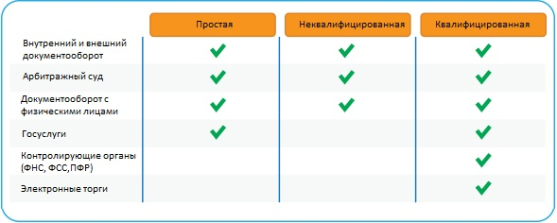

## Правила применения и хранения электронной подписи в соответствии с законом 63-ФЗ

В 63-ФЗ есть четкое описание и руководство по получению, использованию и хранению цифровой подписи, а также ряд строгих запретов. Например, владельцу ЭЦП нельзя нельзя передавать ее неуполномоченным лицам, оставлять USB-накопитель без присмотра, игнорировать правила хранения и защиты.

Что касается сертификата ключа, то он должен содержать следующую информацию:

* уникальный номер;
* дату начала и окончания срока действия;
* фамилию, имя и отчество — для физических лиц, наименование и место нахождения — для юридических лиц;
* наименование используемого средства ЭП или стандарта, требованиям которых соответствует ключ;
* наименование удостоверяющего центра;
* иную информацию (ИНН, СНИЛС и прочие при квалифицированной ЭП).

## Юридическая сила электронной подписи

Согласно действующему законодательству все 3 вида подписи могут считаться юридически значимыми. Однако простая и усиленная неквалифицированная подписи используются только при соблюдении ряда требований и предварительной договоренности сторон. Это может быть заключение соглашений, согласие с регламентами, присоединение к электронному документообороту.

Усиленная КЭП признается 63-ФЗ как полноценный аналог собственноручной подписи и имеет лишь те ограничения, которые указаны в самом сертификате.

*Самые последние поправки были внесены 27 декабря 2019 года Федеральным законом №476-ФЗ. Эти нововведения были направлены на совершенствование регулирования в сфере электронной подписи (ЭП) и ужесточение требований к УЦ.

Закон устанавливает требования к порядку аккредитации и деятельности удостоверяющих центров.